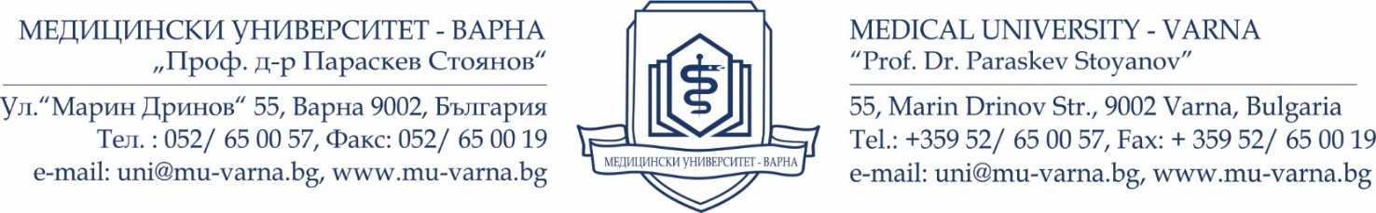
ДО
АКАДЕМИЧЕН СЪВЕТ
НА МЕДИЦИНСКИ УНИВЕРСИТЕТ-ВАРНА

КОПИЕ ДО
ОТДЕЛ „КАРИЕРНО РАЗВИТИЕ“

Д О К Л А Д

от ________________________________________________________________
Директор Медицински колеж – Варна/ Директор Филиал..............
при Медицински университет „Проф. д-р Параскев Стоянов” – Варна

Oтносно: Предложение за състав на научно жури, дата, час и място във връзка с обявен конкурс за заемане на академична длъжност „главен асистент“ по специалност „________________“.

УВАЖАЕМИ ЧЛЕНОВЕ НА АКАДЕМИЧЕН СЪВЕТ,

На ________ г. в Медицински колеж - Варна се проведе колежански съвет/ във Филиал……………………се проведе катедрен съвет на Катедра .................., на който беше направено и единодушно прието чрез гласуване предложение за избор на научно жури във връзка с обявен конкурс за заемане на академична длъжност „главен асистент“ в област на висше образование ______________, професионално направление __________________, специалност „_________________“ – един/двама/трима за нуждите на УС/ Катедра_____________________ към Медицински колеж – Варна/ Филиал________ , обявен в Държавен вестник, бр. __ / _______ г.

На основание взетите решения от колежанския съвет/ катедрения съвет, предлагам на Академичния съвет да гласува следния състав на научното жури, дата и място на провеждане на заключителното заседание със следното

РЕШЕНИЕ:
На основание чл. 6 (10) от Правилника за развитие на академичния състав в Медицински университет – Варна, Академичният съвет реши да бъде утвърден следният състав на научно жури за конкурс за заемане на академична длъжност „главен асистент“ в област на висше образование ___________________, професионално направление _______________, специалност „____________________“ - ____ щатна/и длъжност/и за нуждите на Катедра/ Учебен сектор „_____________“ към Медицински колеж – Варна/ Филиал ________ на Медицински университет-Варна, обявен в Държавен вестник бр. __/_________ г., дата, час и място на провеждане на заключителното заседание:

Вътрешни членове за Медицински университет – Варна:
1._________________________________- три имена, академична длъжност - Председател на научно жури
2._________________________________ - три имена, академична длъжност
3._________________________________ - три имена, академична длъжност

Резервен вътрешен член:
_______________________________________ - три имена, академична длъжност

Външни членове за Медицински университет – Варна:
1.___________________________________- три имена, академична длъжност
2.___________________________________- три имена, академична длъжност

Резервен външен член:
______________________________________ - три имена, академична длъжност

Конкурсът за заемане на академична длъжност ,,главен асистент“ по специалност „_______________“ да бъде проведен на ______________ г. от ___________ ч. в _____________________________________________.

ПРИЛОЖЕНИЕ: Протокол № ___ / ______ г. от заседание на Колежански съвет/ Катедрен съвет.

ДИРЕКТОР НА МЕДИЦИНСКИ КОЛЕЖ - ВАРНА:
__________________________________
/име, подпис, печат/

ДИРЕКТОР НА ФИЛИАЛ:
__________________________________
/име, подпис, печат/

